

|  |  |
| --- | --- |
| **ISTITUTO COMPRENSIVO “TEN. F. PETRUCCI”**  Via Ten. F. Petrucci, 16 – 05026 Montecastrilli (TR)  logoSZTel./Fax Uff.Segret. 0744 940235 –  [www.comprensivomontecastrilli.edu.it](http://www.comprensivomontecastrilli.edu.it)  [tric816004@istruzione.it](mailto:tric816004@istruzione.it) |  |

**ISCRIZIONE**

**LABORATORI PIANO ESTATE**

**Delibera Collegio dei docenti 23 Maggio 2022, inserimento nel PTOF**

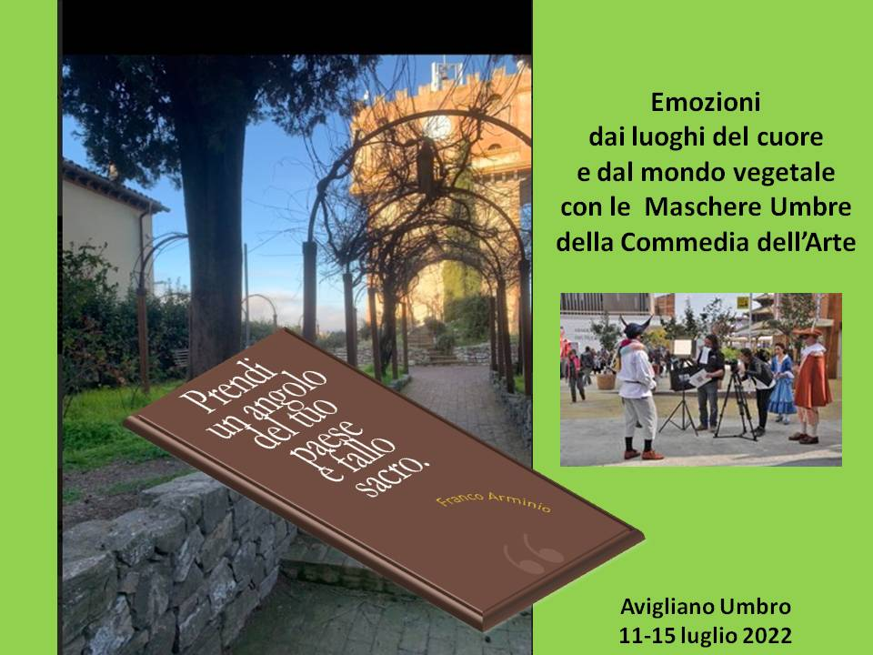

**PRENDI UN ANGOLO DEL TUO PAESE**

**E FALLO SACRO**

**Emozioni dai luoghi del cuore e dal mondo vegetale con le Maschere Umbre della Commedia dell’Arte**

**CLASSI COINVOLTE: Scuola Primaria**

**classe 4D classe 4E classe 5D**

**PERIODO: da lunedì 11 a venerdì 15 luglio orario 9,00-13,00**

**LUOGO**: Le attività si svolgeranno inminima parte presso gli spazi interni ed esterni della Scuola Primaria, in prevalenza nelle piazze e nei giardini di Avigliano Umbro

**DESCRIZIONE**: Il progetto si relaziona con le attività che Il Laboratorio del Paesaggio ha svolto quest’anno in collaborazione con la scuola per la conoscenza dei luoghi del cuore indicati dai ragazzi (*Prendi un angolo del tuo paese e fallo sacro*, da una poesia del paesologo Franco Arminio) e della vegetazione che caratterizza questi luoghi ed i percorsi all’interno del centro urbano di Avigliano Umbro.

Il progetto riprende il tema dei luoghi del cuore, la conoscenza e condivisione dei luoghi più cari ai ragazzi per conoscerne le caratteristiche anche in considerazione della vegetazione presente. Verranno infatti organizzate delle passeggiate per conoscere i luoghi del cuore indicati dai ragazzi, analizzandone la vegetazione presente, le caratteristiche delle piante e le loro peculiarità (profumo di foglie e fiori, utilizzo per la cucina, erboristeria, artigianato) anche con schede dedicate.

Verranno analizzati i caratteri dei luoghi del cuore, le emozioni e il valore della memoria che questi costituiscono per i ragazzi poi, recuperando le foto, le considerazioni e le poesie scritte durante l’anno scolastico sui luoghi del cuore, verrà creata una storia, legata appunto a questi luoghi.

Da questa storia si passerà alla creazione di un canovaccio, simile a quello che è stato elaborato sulla base delle riflessioni proposte dai ragazzi per il Premio Creatività Oliviero Piacenti 2022 e che è alla base del video che nell’ultima giornata, sarà realizzato in collaborazione con le Maschere Umbre della Commedia dell’Arte, con citazioni dei luoghi e delle forme dialettali locali legate alla nostra tradizione.

I ragazzi conosceranno meglio i luoghi a loro cari, saranno protagonisti della loro valorizzazione e potranno assistere alle riprese, anche come comparse, del video *Ri-prendi un angolo del tuo paese e fallo sacro.*

Il progetto propone percorsi sensoriali, percettivi e conoscitivi, ma anche teatrali e poetici alla ricerca delle radici e delle qualità naturali del territorio per promuovere un incontro emotivo e di conoscenza del paesaggio a cui appartengono.

**DICHIARAZIONI**

Io sottoscritto/a_______________________________,nato/a a _______________,il ______________, residente in ______________________via _________________________________________,

tel. n. _____________________, mail _______________­­­­­­­­­­­­­­­­­­­­­­­­­­­­­­___________________________

in osservanza delle disposizioni sulla responsabilità genitoriale di cui agli art. 316, 337 ter e 337 quater c.c. che richiedono il consenso di entrambi i genitori, esprimo la scelta anche per il genitore non firmatario, avendone già acquisito il parere favorevole,

**DICHIARO DI AUTORIZZARE LA PATECIPAZIONE DI MIO/A FIGLIO/A**

**Nome e cognome………………………………………………………………………………………..**

**Iscritto/a alla classe…………………del plesso di scuola primaria di ……………….**

**AL LABORATORIO …………………….**

**SONO CONOSCENZA CHE**

1. Potrò procedere all’iscrizione definitiva solo inviando via mail all’indirizzo [tric816004@istruzione.it](mailto:tric816004@istruzione.it) il presente modulo di iscrizione, completamente compilato, firmato da entrambi i genitori e con allegate le copie dei documenti di identità di entrambi i genitori.
2. L’iscrizione sarà davvero efficace e definitiva solo quando tutti i documenti necessari saranno consegnati. La consegna potrà essere effettuata anche a mano presso la segreteria amministrativa della sede centrale, signora Eugenia, meglio se il modulo compilato, firmato da entrambi i genitori e con le fotocopie dei documenti sia inviato per posta elettronica..
3. La precedenza d’iscrizione qualora i posti disponibili (20 in tutto ) fossero meno delle domande, gli iscritti effettivi saranno stabiliti in **base all’ordine di arrivo delle domande**.
4. La frequenza al laboratorio, una volta scelto di partecipare **è obbligatoria**

**DICHIARO** di aver letto l’informativa sul trattamento dei dati presente sul sito della scuola [www.comprensivomontecastrilli.edu.it](http://www.comprensivomontecastrilli.edu.it) alla voce privacy

**( ) AUTORIZZO ( ) NON AUTORIZZO** inserire una x nella parte che si vuole tra le parentesi

La ripresa di immagini / video che riguardano mio/a figlio/a. Le immagini/video sono raccolte con la finalità di documentare il percorso realizzato e sono trattate con le modalità indicate nella informativa sul trattamento dei dati presente nel sito della scuola IC Montecastrilli. Possono essere caricate sul sito della scuola come documentazione delle attività e mostrate alle famiglie in incontri dedicati.

La presente autorizzazione non consente l'uso dell’immagine in contesti che pregiudichino la dignità personale ed il decoro e comunque per uso e/o fini diversi da quelli sopra indicati. Il/la sottoscritto/a conferma di non aver nulla a pretendere in ragione di quanto sopra indicato e di rinunciare irrevocabilmente ad ogni diritto, azione o pretesa derivante da quanto sopra autorizzato. Il/la sottoscritto/a manleva e tiene indenne l’Istituto Scolastico da ogni responsabilità su quanto affermato, dichiarato e manifestato dagli allievi nel corso di riprese/registrazioni/foto mediante parole, espressioni o gesti di qualunque tipologia, che possano violare norme e ledere i diritti altrui. Dichiara di utilizzare il video solo secondo fini e procedure previsti dalla norma. Tale autorizzazione s’intende gratuita e valida, salvo revoca. La presente liberatoria/autorizzazione potrà essere revocata in ogni tempo con comunicazione scritta da inviare al seguente indirizzo di posta elettronica tric816004@istruzione.it Montecastrilli

In riferimento alla prevenzioni covid, vista la OM 828 del 17 Giugno 2022

**DICHIARO** che sia l’accompagnatore, sia mio/a figlio/a non parteciperanno alle attività in caso di positività al covid o alla presenza di temperatura febbrile di 37,5 o sintomatologia assimilabile al covid.

**FIRMA**

**_______________________________________**